Министерство образования и молодежной политики Свердловской области



ГАПОУ СО «Екатеринбургский колледж транспортного строительства»

Отчёт по программе «**Практическое занятие 7.1**»

Выполнил: Белозёров Клим

Группа: ПР-23

Преподаватель: Мирошниченко Г.В

2023

**Задание:**

**Заданы b1 первый член геометрической прогрессии и знаменатель геометрической прогрессии**

**Найти сумму членов геометрической прогрессии от K до P**

**Входные и выходные данные**

**B1,q,sum-double;**

**K,P-int;**

**Блок-схема**

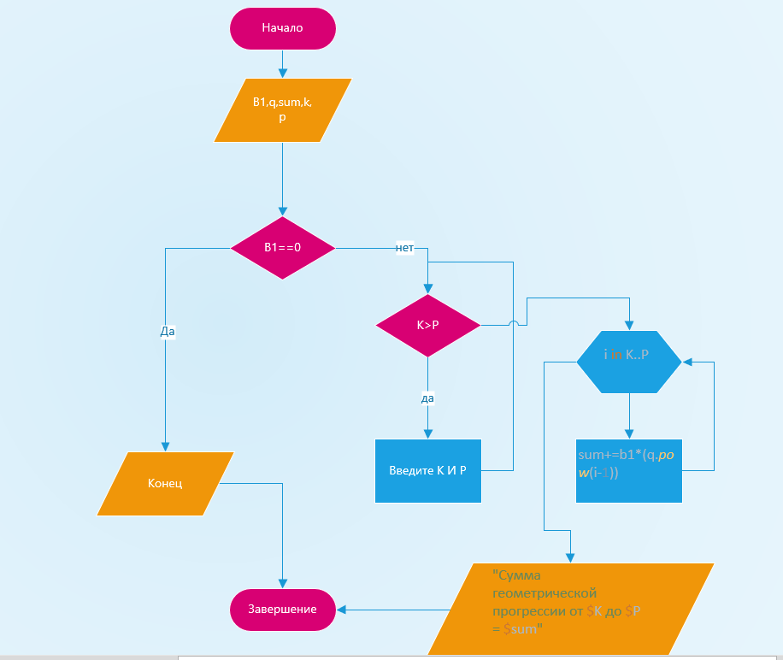

**Листинг программы (если есть)**

import kotlin.math.pow  
  
fun main(){  
 try{  
 *println*("Введите первый член геометрической прогресии");  
 var b1= *readLine*()!!.*toDouble*();  
 *println*("Введите знаменатель геометрической прогресии");  
 var q= *readLine*()!!.*toDouble*();  
 var sum=0!!.toDouble();  
 *println*("K<P");  
 *println*("Введите номер K от какого номера считать");  
 var K = *readLine*()!!.*toInt*();  
 *println*("Введите номер P до какого номера считать");  
 var P = *readLine*()!!.*toInt*();  
 while(K>P){  
 *println*("K<P");  
 *println*("Введите номер K от какого номера считать");  
 K = *readLine*()!!.*toInt*();  
 *println*("Введите номер P до какого номера считать");  
 P = *readLine*()!!.*toInt*();  
 }  
 for(i in K..P){  
 sum+=b1*(q.*pow*(i-1))  
 }  
 *println*("Сумма геометрической прогрессии от $K до $P = $sum");  
 }catch(e:Exception){  
*println*("Введен символ");  
 }  
  
  
  
  
}

**Тестовые ситуации**

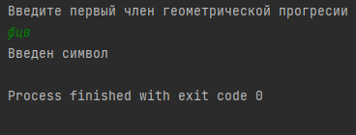

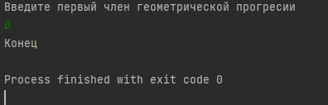

**Вывод**

